FADEUP

2014/2015
MODELO DE ESTRUTURA DO CONHECIMENTO (MEC) Badminton
Ano de estágio do 2º Ciclo em Ensino de Educação Física nos Ensinos Básicos e Secundários
Escola Secundária Augusto Gomes - Matosinhos

Índice

Analise:
Módulo I - Estrutura do Conhecimento (EC) 3
Módulo II – Análise do Envolvimento 20
Módulo III – Análise dos Alunos 20

Deçisões:
Módulo IV – Análise da Extensão e Sequência dos Conteúdos 21
Módulo V – Definição dos Objetivos 22
Módulo VI – Configuração da Avaliação 24
Módulo VII – Progressões de Ensino/Situações de Aprendizagem 26

Aplicação:
Módulo VIII – Aplicações Reais 26

Módulo I - Estrutura do Conhecimento (EC)



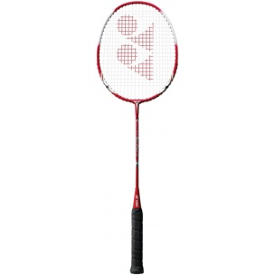
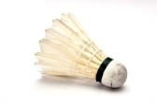
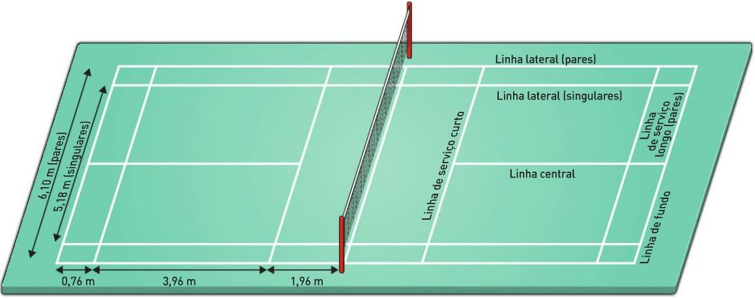

Módulo II – Análise do Envolvimento
Recursos Espaciais:
NAVE de Matosinhos.
Recursos Humanos:
As aulas serão assistidas pelo professor Cooperante e os Estagiários.
Poderemos contar, ainda, com um funcionário que assegurara a montagem do material e se responsabilizam pelos balneários, não ficando porém responsáveis pelos pertences dos alunos.
Recursos Materiais:
Material | Quantidade | Estado de Conservação
Volantes | 40 | Muito bom – suficiente
Raquetes | 50 | Bom – suficiente
Postes de badmínton | 4 | Muito bom
Redes | 2 | Muito bom

Recursos Temporais:
Relativamente à disciplina de educação física, a carga horária semanal desta turma consiste em um bloco de 100 minutos e outro de 50, sendo que cada aula terá de tempo útil 80 minutos e 35minutos , dado que 5 minutos iniciais são dados para os alunos se equiparem e outros 10 minutos no final da aula para que possam tomar banho.

Módulo III – Análise dos Alunos
As turmas que realizarão a prática desta modalidade serão o 7ºA, 7ºB, 10ºC e o 12ºB com 23, 22, 22 e 22 alunos respetivamente(a confirmar)

Módulo IV – Análise da Extensão e Sequência dos Conteúdos
Tendo por base o programa de educação física defino agora os conteúdos a lecionar e uma sequência lógica. Os conteúdos poderão variar dependendo do ano de escolaridade em questão.
 | 12ºB | Blocos | 1 |  | 2 |  | 3 |  | 4 |  | 5 |  | 6 |  | 7 |  | 8
 | 12ºB | Aulas | 1 | 2 | 3 | 4 | 5 | 6 | 7 | 8 | 9 | 10 | 11 | 12 | 13 | 14 | 15 | 16
 | 12ºB | Espaço | Nave |  | Nave |  | Nave |  | Nave |  | Nave |  | Nave |  | Nave |  | Nave
 | Conteúdos | Tempo | 90’ |  | 90’ |  | 90’ |  | 90’ |  | 90’ |  | 90’ |  | 90’ |  | 90’
Habilidades Motoras | Técnica | Pegas | AD |  | I/E | E | E | E | - | - | - | - | - | - | E | E | AS
Habilidades Motoras | Técnica | Posição-base | AD |  | I/E | E | E | E | - | - | - | - | - | - | E | E | AS
Habilidades Motoras | Técnica | Serviço Longo | AD |  |  | I/E | E | E | E | E | E | E | E | E | E | E | AS
Habilidades Motoras | Técnica | Clear | AD |  |  |  | I/E | E | E | E | E | E | E | E | E | E | AS
Habilidades Motoras | Técnica | Lob |  | AD |  |  |  |  | I/E | E | - | E | E | E | E | E |  | AS
Habilidades Motoras | Técnica | Amorti |  | AD |  |  | I/E | E | E | E | - | E | E | E | E | E |  | AS
Habilidades Motoras | Técnica | Encosto |  |  |  |  |  |  |  |  |  |  | I/E | E | E | E |  | AS
Habilidades Motoras | Técnica | Remate |  | AD |  |  |  |  |  |  | I/E | E | E | E | E | E |  | AS
Habilidades Motoras | Técnica | Bloqueio |  |  |  |  |  |  |  |  |  | I/E | E | E | E | E |  | AS
Habilidades Motoras | Tática | 1x1 |  | AD | I/E | E | E | E | E | E | E | E | E | E | E | E |  | AS
Cultura Desportiva |  |  | - |  | O Material  O Serviço |  | O Campo |  | As Regras |  | As Regras |  | A História |  | - |  | -
Conceitos Fisiológicos |  |  | Corrida Lúdica  (aquecimento das articulações) |  | Jogo Lúdico  (aquecimento das articulações) |  | Corrida Lúdica  (aquecimento das articulações) |  | Jogo Lúdico  (aquecimento das articulações) |  | Corrida Lúdica  (aquecimento das articulações) |  | Jogo Lúdico  (aquecimento das articulações) |  | Corrida Lúdica  (aquecimento das articulações) |  | Corrida Lúdica  (aquecimento das articulações)
Conceitos Psicossociais |  |  | Empenho  Concentração Respeito |  | Empenho  Cooperação  Motivação |  | Empenho  Valorização  Motivação |  | Empenho  Valorização |  | Empenho  Valorização |  | Empenho  Determinação |  | Autonomia  Auto-confiança |  | Empenho  Concentração Respeito

Módulo V – Definição dos Objetivos
O professor tem de definir objetivos alcançáveis pelos alunos. Só com a definição de objetivos é que podemos desenvolver o trabalho a fim de atingir os mesmos. Após a caraterização dos alunos, da avaliação diagnóstica da modalidade e segundo a planificação anual elaborada para a turma defini objetivos adaptados aos alunos e divididos em 4 áreas: habilidades motoras, condição física, cultura desportiva e conceitos psicossociais. Assim pretendo que os alunos atinjam os seguintes objetivos:
Habilidade Motoras
Em situação de jogo 1x1:
Pretende-se que o aluno: - Realize corretamente os batimentos serviço curto e longo, clear, amorti, lob, remate, bloqueio e encosto, tanto em situação de exercício como em jogo;
- Realize corretamente os apoios e se relacione com o espaço de jogo colocando-se sempre na posição base no meio do campo;
- Identifique as zonas de maior fragilidade, segundo a posição do adversário;
- Realize um tipo jogo curto com jogo longo, tanto à direita como à esquerda;
- Seja capaz de criar indefinição ao adversário sobre o batimento que irá realizar.
Condição Física
Pretende-se que o aluno:
- Desenvolva a flexibilidade, força média, superior e inferior através do cumprimento das séries e repetições que o professor indicar em cada aula; - Resistência específica da modalidade.
Cultura Desportiva
Pretende-se que o aluno:
-Conheça as regras fundamentais e sinaléticas do jogo e as aplique em situação de jogo;
- Apresente espírito de fairplay (respeito pelas regras, colegas, adversários, árbitros);
-Cumpra as regras de segurança e colabore na preparação e arrumação do material;
- Tenha conhecimento do equipamento utilizado;
-Conheça e caracterize os batimentos técnicos e ações táticas fundamentais;
- Compreenda a dinâmica e o objetivo do jogo.
Conceitos Psicossociais
-Participação – O aluno deve participar em todas as atividades propostas nas aulas;
- Sociabilidade – O aluno deve integrar-se na turma, socializando com todos os membros;
- Cooperação com os companheiros – O aluno deve cooperar com os colegas em situação de jogo ou de exercício;
- Autoestima – O aluno deverá ter sucesso nas aulas e aumentar a sua confiança e autoestima;
- Responsabilidade – O aluno deve assumir as consequências dos seus atos, assumir as diferentes funções a desempenhar;
- Autonomia
- Iniciativa – É importante os alunos terem iniciativa para desempenhar vários papéis na aula.

Módulo VI – Configuração da Avaliação
A avaliação é uma parte fundamental do processo de ensino-aprendizagem. Os momentos de avaliação cumprem um grande papel na nota final que atribuímos aos alunos em cada período. Na verdade, esta avaliação é uma avaliação sobre os alunos, mas é também uma autoavaliação. É também neste momento que se fazem considerações sobre o Processo Ensino-Aprendizagem e a forma como nele estamos implicados. Para que a avaliação seja coerente, consideram-se três momentos de avaliação: a avaliação inicial (diagnóstica), a intermédia (formativa) e a final (sumativa).
Avaliação Diagnóstica
A Observação Diagnóstica tem como objetivo conhecer o nível dos alunos e da turma em geral, face aos conteúdos a lecionar, para que a partir da análise desta se elabore o planeamento de todo o processo de ensino-aprendizagem.
Para a realização da referida observação é dedicada a primeira aula da Unidade Didática, recorrendo a uma ficha de observação para o efeito. Nesta ficha de observação são registados os comportamentos observados em função dos critérios definidos para a mesma.
Esta avaliação será realizada em situação de jogo (1x1). É também importante referir que esta se fará através da observação direta. A avaliação diagnóstica foi efetuada através de uma lista de verificação com 3 níveis (não realiza; realiza com alguma dificuldade; realiza bem).
Avaliação Formativa
A avaliação formativa vai sendo realizada em cada aula, pois reflete aquilo que os alunos vão conseguindo atingir e é algo de contínuo que permite que se forme uma ideia sobre a evolução do aluno e sobre aquilo que ele já executa. Como é realizada de modo informal, resulta da observação e da reflexão que o professor vai fazendo gradualmente, já que o seu carácter contínuo não exige um momento delimitado.
Avaliação Sumativa
A Avaliação Sumativa corresponde à fase de balanço das aquisições das atividades. Efetua-se, pois, como referência ao conteúdo do objetivo operacional: comportamento esperado em determinadas condições e observado em relação a critérios qualitativos e quantitativos previamente definidos.
Com o propósito de classificar os alunos a Avaliação Sumativa processa-se na última aula da Unidade Didática.
A avaliação das habilidades motoras e para a avaliação sumativa será utilizada uma escala de apreciação. A avaliação da condição física estará incluída na avaliação das habilidades motoras, já que a capacidade em se conseguir jogar com qualidade exige uma determinada condição física associada. A avaliação da cultura desportiva será realizada através de um teste com a duração de 50 minutos. Por último, a avaliação dos aspetos psicossociais, será efetuada em função dos registos diários que no final se transformarão numa nota. Nesta área, separaremos a assiduidade/pontualidade da atitude comportamental evidenciada na aula.

Módulo VII – Progressões de Ensino/Situações de Aprendizagem
Manejo do volante - Executar batimentos sucessivos de baixo para cima de forma que o volante suba e o aluno consiga parar o volante na rede da raquete. - Com um volante e uma raquete cada aluno numa distância de 20 metros, tem de percorrer a mesma com apenas 3 batimentos do volante. - Com um volante e uma raquete o aluno tem de conseguir sentar-se e levantar-se e realizar batimentos ao mesmo tempo, depois tem de conseguir deitar-se e realizar batimentos ao mesmo tempo.
Batimentos acima da cintura - Dois a dois os alunos sentados a acerca de 1,5 metros realizam batimentos de esquerda e de direita entre eles, com o objetivo de sustentar o volante.
Batimentos de esquerda e direita - Dois a dois a cerca de 3 metros executar batimentos com as duas faces da raquete.
Deslocamentos - O aluno desloca-se para a direita regressa a posição base e vai a frente, regressa ao centro vai à esquerda, regressa ao meio e desloca-se para trás.
Sequência de batimentos – (Consultar Módulo 4)

Módulo VIII – Aplicações Reais
Este módulo pressupõe a aplicação prática. Os planos de aula e restantes documentos resultantes de todo o trabalho desenvolvido até ao momento podem ser consultados e analisados no portefólio digital.

